Bac S 2016 Asie Correction © http://labolycee.org
EXERCICE III : SYNTHЀSE ASYMÉTRIQUE DU MENTHOL (5 points)
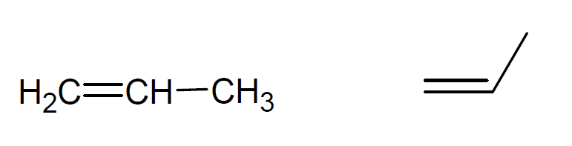
1. Synthèse du (-)-menthol par le procédé au thymol.
1.1. 0,25 0,25

1.2. 0,5 La réaction d’hydrogénation du thymol est une réaction d’addition car 6 atomes d’hydrogène H ont été rajoutés au niveau des 3 doubles liaisons (donc insaturés) du thymol (4 réactifs et un seul produit). Ce n’est pas une réaction acide-base car il n’y a pas de transfert de protons H⁺.
*
*
*
1.3. 0,5

1.4. 0,5 Le stéréoisomère1 et le (-)-menthol forment un couple d’énantiomères car ils sont images l’un de l’autre dans un miroir plan.

Démonstration (non demandée) :

0,5 Le stéréoisomère 2 et le (-)-menthol sont des diastéreoisomères car ils sont stéréoisomères mais ne sont pas images l’un de l’autre dans un miroir plan.

1.5. 0,25 Si les deux étapes de la synthèse sont totales et si les 8 stéréoisomères sont obtenus dans les mêmes proportions, le rendement de la synthèse du (-)-menthol est de .

Remarque : ce raisonnement n’est valable que si les deux étapes de la synthèse sont totales et sans pertes : il ne s’agit pas d’un rendement au sens rigoureux du terme (qui demande de connaitre les quantités de matière des réactifs et la quantité de matière de produit obtenu après isolement et purification).
En réalité nous avons calculé la proportion de thymol qui s’est transformé en (-)-menthol.
2. Synthèse du (-)-menthol par le procédé Takasago développé par l’équipe de Ryoji Noyori.
lié à H et H
lié à H et H
lié à CH₃ et CH₃
2.1. 0,5 Malgré ses 3 doubles liaisons C=C, le myrcène ne présente pas de diastéréoisomérie Z/E car à chaque fois, un des atomes impliqué dans une double liaison est lié à deux substituants identiques.

2.2. 0,5 Les étapes créant un ou plusieurs atomes de carbone asymétrique sont les étapes 2 avec formation d’un C* et l’étape 4 avec formation de 2 C*
Remarques : - on repère facilement les C* grâce à la représentation de Cram utilisée.
- on arrive bien au total de 3 C* que l’on trouve dans le menthol.

0,25 D’après l’énoncé, une catalyse asymétrique nécessite l’utilisation d’un catalyseur chiral et une matière première (réactif) achirale.
L’étape impliquant une catalyse asymétrique est l’étape 2, en supposant le catalyseur (-)-BINAP-Ru⁺ est chiral.
On élimine l’étape 4, car le catalyseur n’est pas chiral et la matière première est chirale.

2.3. 0,25 Par identification à partir des étapes 3 et 5, X et Y sont H₂O et H₂.
On le vérifie par conservation de la matière, myrcène C₁₀H₁₆ + H₂O + H₂ → C₁₀H₂₀O menthol.

3. Comparaison des deux procédés de synthèse.
Les points positifs du procédé Takasago par rapport au procédé au thymol dans une perspective du respect des deux principes de la chimie verte fournis sont :

- 0,25 Utilisation de catalyseurs qui sont plus sélectifs (ainsi seul le stéréoisomère voulu est formé donc moins de déchets).

- 0,25 Économie d’atomes : Tous les atomes sont réutilisés pour parvenir au produit voulu dans le procédé Takasago contrairement au procédé au thymol (à cause des 7 autres produits non voulus).

0,25 Démonstration :
D’après l’énoncé :
Remarque : cette relation, valable ici, est incomplète car il faut tenir compte des nombres stœchiométriques.
- Pour le procédé au thymol :
- Pour le procédé Takasago :
Conformément au bilan myrcène C₁₀H₁₆ + H₂O + H₂ → C₁₀H₂₀O menthol
UA = = = 1
Compétences exigibles ou attendues :

- Utiliser la représentation de Cram.
- Utiliser la représentation topologique des molécules organiques.
- Connaitre les règles de nomenclature des alcanes et des alcènes (1ère S)
- Déterminer la catégorie d’une réaction (substitution, addition, élimination) à partir de l’examen de la nature des réactifs et des produits.
- Identifier les atomes de carbone asymétriques C* d’une molécule donnée.
- À partir d’un modèle moléculaire ou d’une représentation reconnaître si des molécules sont identiques, énantiomères ou diastéréoisomères.
- Extraire et exploiter des informations sur la catalyse.
- Prévoir si une molécule possède une diastéréoisomérie Z/E (1ère S)
- Reconnaître des espèces chirales à partir de leur représentation
- Effectuer une analyse critique de protocoles expérimentaux pour identifier les espèces mises en jeu.
- Extraire et exploiter des informations en lien avec la chimie durable.
- Comparer les avantages et inconvénients de deux protocoles.

